**Verwekken**

Verwekken is iets laten ontstaan.

**Ziekteverwekker**

Bacterie of virus die je ziek maakt.

**ziekteverschijnselen**

Bijv. lusteloos, koorts, diarree

**Bacteriën**

**bijv. EHEC, legionella, salmonella**

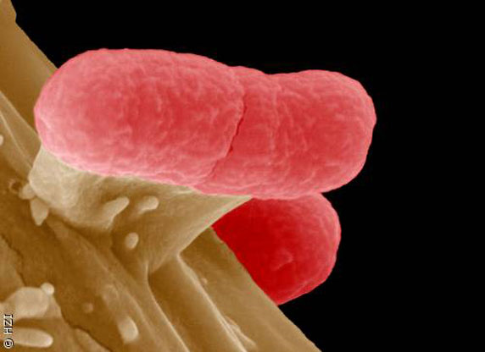 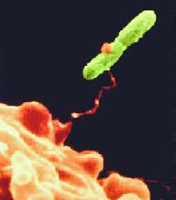 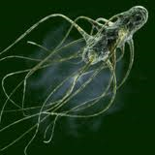

**besmetten**

Ziekten overbrengen bijv. via de lucht of via eten.